BỆNH VIỆN BẠCH MAI  TRƯỜNG CAO ĐẲNG Y TẾ BẠCH MAI  Số: 129/QĐ-CĐYTBM | CỘNG HOÀ XÃ HỘI CHỦ NGHĨA VIỆT NAM  Độc lập - Tự do - Hạnh phúc  Hà Nội, ngày 20 tháng 07 năm 2021

QUYẾT ĐỊNH

Về việc ban hành Quy định tổ chức thi kết thúc môn học/mô đun

hình thức thi trực tuyến

HIỆU TRƯỞNG TRƯỜNG CAO ĐẲNG Y TẾ BẠCH MAI
Căn cứ Văn bản hợp nhất số 1308/VBHN-BLĐTBXH ngày 05/4/2019 của Bộ Lao động - Thương binh và Xã hội ban hành qui định về Điều lệ trường cao đẳng;
Căn cứ Thông tư 09/2017/TT-BLĐTBXH ngày 13/3/2017 của Bộ Lao động - Thương binh và Xã hội Quy định việc tổ chức thực hiện chương trình đào tạo trình độ trung cấp, trình độ cao đẳng theo niên chế hoặc theo phương thức tích lũy mô-đun hoặc tín chỉ; quy chế kiểm tra, thi, xét công nhận tốt nghiệp;
Căn cứ Công văn 1301/LĐTBXH-TCGDNN ngày 14/04/2020 về Hướng dẫn thực hiện quản lý, tổ chức dạy học, kiểm tra, đánh giá trong đào tạo trực tuyến;
Căn cứ Quyết định số 1668/QĐ-BM ngày 01/07/2020 của Giám đốc Bệnh viện Bạch Mai về Quy chế tổ chức hoạt động của Trường Cao đẳng Y tế Bạch Mai;
Căn cứ Quyết định số 86/QĐ-CĐYTBM ngày 12/8/2020 của Hiệu trưởng Trường Cao đẳng Y tế Bạch Mai về quy chế đào tạo của Trường Cao đẳng Y tế Bạch Mai;
Căn cứ Quyết định số 39/QĐ-CĐYTBM ngày 28 tháng 4 năm 2020 của Hiệu trưởng Trường Cao đẳng Y tế Bạch Mai về Quy chế đào tạo trực tuyến tại Trường Cao đẳng Y tế Bạch Mai;
Xét đề nghị của Phòng Khảo thí - Đảm bảo chất lượng,
QUYẾT ĐỊNH:

Điều 1. Ban hành kèm theo Quyết định này Quy định tổ chức thi kết thúc môn học/mô đun hình thức thi trực tuyến.

Điều 2. Quyết định này có hiệu lực từ ngày ký. Trong quá trình thực hiện, nếu có phát sinh sẽ được sửa đổi, bổ sung các nội dung liên quan phù hợp.
Điều 3. Các Phó hiệu trưởng, Trưởng Phòng Khảo thí - Đảm bảo chất lượng, Trưởng phòng Đào tạo, Trưởng phòng/khoa trực thuộc trường và các cá nhân liên quan chịu trách nhiệm thi hành Quyết định này./.

Nơi nhận:  - Như điều 3;  - Lưu KT-ĐBCL, VPT. | KT HIỆU TRƯỞNG  PHÓ HIỆU TRƯỞNG  (Đã ký)  Bùi Minh Thu

BỆNH VIỆN BẠCH MAI  TRƯỜNG CAO ĐẲNG Y TẾ BẠCH MAI | CỘNG HOÀ XÃ HỘI CHỦ NGHĨA VIỆT NAM  Độc lập - Tự do - Hạnh phúc

QUY ĐỊNH

Về việc Tổ chức thi kết thúc môn học/mô đun bằng hình thức thi trực tuyến
(Ban hành theo Quyết định số 129 /QĐ-CĐYTBM ngày 20 tháng 07 năm 2021, của Hiệu trưởng Trường Cao đẳng Y tế Bạch Mai)

Chương 1
NHỮNG QUY ĐỊNH CHUNG
Điều 1. Phạm vi điều chỉnh và đối tượng áp dụng
- Quy định này quy định về việc tổ chức thi kết thúc môn học/mô đun bằng hình thức thi trực tuyến; quyền hạn, nghĩa vụ và trách nhiệm của các Phòng/Khoa, các thành phần tham gia tổ chức và sinh viên thi kết thúc môn học/mô đun bằng hình thức thi trực tuyến.
- Quy định này áp dụng đối với Phòng/Khoa, cán bộ, giảng viên và sinh viên đang học của Trường Cao đẳng Y tế Bạch Mai.
Điều 2. Mục đích, yêu cầu
- Đảm bảo công tác thi được diễn ra nghiêm túc, đúng quy chế; đảm bảo sự thống nhất phối hợp giữa các đơn vị liên quan.
- Đảm bảo sự công bằng, chặt chẽ và khách quan trong đánh giá kết quả học tập của người học, góp phần nâng cao chất lượng đào tạo của nhà Trường.

Chương 2
TỔ CHỨC THI KẾT THÚC MÔN HỌC/MÔ ĐUN TRỰC TUYẾN
Điều 3. Hình thức thi
- Căn cứ chương trình đào tạo, nội dung của môn học/mô đun và tình hình thực tế, các môn học/mô đun xác định hình thức thi trực tuyến theo một trong hai lựa chọn sau:
- Hình thức 1: Thi vấn đáp trực tuyến trên ứng dụng Teams hoặc Zoom.
- Hình thức 2: Thi trắc nghiệm trực tuyến trên phần mềm thi trắc nghiệm trên máy.
- Môn học/mô đun gửi đăng ký hình thức thi cho phòng Đào tạo, Phòng Khảo thí và Đảm bảo chất lượng (KT&ĐBCL) và thông báo đến sinh viên trước khi tổ chức thi ít nhất 02 tuần.
Điều 5. Kế hoạch thi
- Căn cứ theo kế hoạch đào tạo và hình thức thi kết thúc môn học/mô đun đăng ký, Phòng Đào tạo xây dựng kế hoạch thi, duyệt và gửi điều kiện thi cho phòng KT&ĐBCL.
- Môn học/mô đun căn cứ kế hoạch thi để xét điều kiện thi, chuẩn bị đề thi và đáp án theo hình thức thi đã đăng ký. Phân công cán bộ chấm thi nếu thi hình thức vấn đáp trực tuyến.
- Bộ phận Khảo thí có kế hoạch giao nhận đề thi, chuẩn bị đề thi, danh sách dự thi và các thành phần để tổ chức thi. Danh sách dự thi gửi bộ phận CNTT để thông báo website trường trước ngày thi 1-2 ngày. Với thi vấn đáp mỗi buổi thi tối đa 12 sinh viên/bàn thi.
- Bộ phận CNTT thông báo danh sách lên website và căn cứ kế hoạch thi tạo phòng thi trên ứng dụng Teams hoặc zoom, chuẩn bị trang thiết bị và các điều kiện để tổ chức thi.
Điều 6. Đề thi
- Trưởng Bộ môn ra đề thi hoặc phân công cán bộ biên soạn đề thi các môn học/mô đun được phân công phụ trách theo quy định và đảm bảo tính bảo mật.
- Đề thi phải phù hợp với nội dung môn học/mô đun đã quy định trong chương trình và đề cương chi tiết. Số lượng câu hỏi trong đề thi của mô đun có nhiều môn học phải được phân bổ tỷ lệ cân đối theo thời lượng các môn học đã được quy định trong chương trình đào tạo.
- Đề thi được biên soạn theo đúng biểu mẫu quy định.
- Đề thi vấn đáp trực tuyến
- Số lượng đề thi: tối thiểu bằng số lượng sinh viên trong bàn thi và 01 đề dự phòng.
- Cấu trúc đề thi gồm 02 câu hỏi thời gian trả lời tối đa 15 phút, mỗi câu có trọng số 04 điểm và 02 điểm cho câu hỏi thêm. Đề thi vấn đáp phải có đáp án chi tiết cụ thể (điểm chi tiết lớn nhất là 0,5 điểm). Những môn học/mô đun đặc thù, Trưởng Khoa/Bộ môn chịu trách nhiệm về số lượng câu hỏi và thông báo tới Ban Giám hiệu;
- Đề thi và đáp án phải có phê duyệt của Trưởng Khoa/Bộ môn hoặc người được ủy quyền. Sau khi duyệt ký từng trang, niêm phong bảo mật và bàn giao cho bộ phận Khảo thí trước ngày thi của môn học/mô đun đó ít nhất 3 ngày. Khi bàn giao, người giao và người nhận phải ký tên và ghi rõ nội dung bàn giao vào sổ giao nhận (biên bản giao nhận đề thi) của bộ phận Khảo thí;
- Đề thi trắc nghiệm
- Số lượng đề thi bằng số ca thi và 01 đề dự phòng.
- Sử dụng loại câu hỏi trắc nghiệm chọn câu trả lời đúng nhất (MCQ) với 04 phương án lựa chọn trong đó có 01 phương án đúng nhất.
- Số lượng câu hỏi: 60 câu, thời gian làm bài 60 phút. Những môn học/mô đun đặc thù, Trưởng Khoa/Bộ môn chịu trách nhiệm về số lượng câu hỏi và thông báo tới Ban Giám hiệu;
- Với môn học/mô đun đã có ngân hàng câu hỏi, trước ca thi đầu tiên của kỳ thi kết thúc môn học/mô đun tối thiểu 60 phút, Phòng KT&KĐCL ra số đề thi bằng số ca thi và đề dự phòng sử dụng phần mềm thi trắc nghiệm trên máy tính. Đề thi sẽ được lấy từ ngân hàng câu hỏi theo đúng Đề nghị cấu trúc đề thi của Trưởng Khoa/Bộ môn. Mỗi môn thi bộ phận Khảo thí sẽ tạo số đề gốc bằng tổng số ca thi thêm 01 đề dự phòng. Đề thi dự phòng chỉ được sử dụng khi có sự cố về kỹ thuật, về nguồn điện hoặc lý do bất khả kháng khác mà sinh viên không thể truy cập vào làm đề thi chính thức. Trưởng Khoa/Bộ môn hoặc người được uỷ quyền duyệt kí xác nhận vào bản in đề thi gốc và được niêm phong bảo quản theo đúng quy định.
- Với môn học/mô đun chưa có ngân hàng câu hỏi, đề thi và đáp án phải có phê duyệt của Trưởng Khoa/Bộ môn hoặc người được ủy quyền. Sau khi duyệt ký từng trang, bản soạn thảo word lưu trữ bằng USB niêm phong bảo mật và bàn giao cho bộ phận Khảo thí trước ngày thi của môn học/mô đun đó ít nhất 3 ngày. Bàn giao trực tiếp cho cán bộ được phụ trách đề thi tại phòng KT&ĐBCL, người giao và người nhận phải ký tên và ghi rõ nội dung bàn giao vào sổ giao nhận (biên bản giao nhận đề thi) của bộ phận Khảo thí;
Điều 7. Thành phần tham gia tổ chức thi trực tuyến
- Mỗi ca thi sẽ có 01 chỉ đạo thi, 01 giám sát thi, 01 cán bộ kỹ thuật, 01 cán bộ của bộ phận Khảo thí và 02 cán bộ coi thi (CBCT) với mỗi phòng thi Zoom/Teams hình thức thi trắc nghiệm (mỗi phòng thi không quá 30 sinh viên) hoặc 02 giảng viên chấm thi với hình thức thi vấn đáp.
- Lịch cho các thành phần tham gia tổ chức thi và số lượng cán bộ coi thi/giảng viên chấm thi cụ thể sẽ được phòng KT&ĐBCL gửi đến Phòng/Khoa.
- Các phòng/khoa căn cứ vào số lượng CBCT/giảng viên chấm thi do phòng KT&ĐBCL đề nghị để phân công và gửi danh sách cán bộ về cho phòng KT&ĐBCL.
Điều 8. Trách nhiệm của các thành phần tham gia tổ chức thi
- Chỉ đạo thi
- Thành phần: Phó hiệu trưởng
- Nhiệm vụ và quyền hạn:
- Chỉ đạo, kiểm tra việc thực hiện nhiệm vụ tổ chức thi; xử lý các vấn đề phát sinh trong quá trình tổ chức thi;
- Quyết định và chịu trách nhiệm toàn bộ về công tác tổ chức thi tại buổi thi được giao phụ trách;
- Đề nghị khen thưởng, kỷ luật liên quan đến công tác tổ chức thi;
- Nếu phát hiện những sai phạm nghiêm trọng trong buổi thi, trao đổi thống nhất trong Ban Giám hiệu để quyết định một trong các hình thức:
+ Đình chỉ tạm thời hoạt động thi hoặc tổ chức thi lại;
+ Xử lý kỷ luật đối với cán bộ có liên quan.
- Bộ phận Khảo thí
- Chịu trách nhiệm tạo đề thi gốc theo đúng cấu trúc đề thi của Khoa bộ môn đề nghị hoặc đưa đề thi gốc lên phần mềm, lưu trữ, bảo mật đề thi trên phần mềm và đề thi đã được Khoa/bộ môn kí duyệt.
- Chịu trách nhiệm nhận bàn giao, bảo mật bộ đề và đáp án. In sao đề thi và đáp án nếu có nhiều bàn hỏi thi với thi vấn đáp.
- Chịu trách nhiệm phân lịch cho giám sát thi, cán bộ kĩ thuật, cán bộ hỗ trợ thi và số lượng CBCT/giảng viên chấm thi cho các Phòng/Khoa.
- Dựa trên danh sách CBCT từ các Phòng/Khoa gửi bộ phận Khảo thí có trách nhiệm phân công CBCT1 và CBCT2 phù hợp cho từng ca thi/buổi thi với hình thức thi trắc nghiệm trên mỗi phòng thi Zoom/Teams.
- Chịu trách nhiệm vận hành phần mềm thi trắc nghiệm trên máy trong toàn bộ thời gian diễn ra kỳ thi: Tạo ca thi, danh sách phòng thi, ghép đề thi đã tạo với sinh viên, tổ chức thi, ghi nhận các biên bản xử lý vi phạm quy chế trên phần mềm, in bảng điểm...
- Trong thi vấn đáp, Bật tính năng Record để ghi hình, ghi âm phòng chuẩn bị thi và phòng giám sát. Đến giờ thi gọi từng sinh viên ở danh sách chờ của phòng chuẩn bị, đối chiếu video với thẻ sinh viên, cho bốc thăm ngẫu nhiên đề thi, sử dụng phần mềm ngẫu nhiên trên trang http://random.com.vn và ghi mã đề sinh viên bốc thăm được vào danh sách dự thi. Công bố nội dung đề thi bằng cách chia sẻ màn hình đề thi đã chuẩn bị. Sinh viên có 15 phút để chuẩn bị thi, yêu cầu sinh viên bật camera và micro trong suốt thời gian chuẩn bị thi. Hết thời gian chuẩn bị yêu cầu sinh viên sang phòng hỏi thi.
- Chịu trách nhiệm giám sát các thành viên liên quan đến tổ chức buổi thi.
- Thực hiện các chỉ đạo của Chỉ đạo thi để xử lý các vấn đề phát sinh trong buổi thi. Giám sát cán bộ kĩ thuật khi xử lý các sự cố trong quá trình thi.
- Khi kết thúc ca thi in điểm của ca thi dưới sự chứng kiến ký nhận của CBCT và giám sát thi.
- Tổng hợp kết quả giám sát thi từ các cán bộ giám sát và đề xuất phương án rút kinh nghiệm tổ chức thi.
- Trình ký bảng điểm đến Trưởng phòng KT&ĐBCL, gửi bảng điểm gốc và danh sách dự thi của các môn học/mô đun chậm nhất 01 ngày sau khi kết thúc ca thi cuối cùng về Phòng đào tạo.
- Khoa/Bộ môn
- Chịu trách nhiệm nội dung chuyên môn của đề thi.
- Cử giảng viên có chuyên môn thường trực giải đáp cho sinh viên và quyết định phương án xử lý các vấn đề liên quan đến nội dung chuyên môn của đề thi trong thời gian diễn ra kì thi với hình thức thi trắc nghiệm.
- Phân công cán bộ chấm thi với hình thức thi vấn đáp.
- Giám sát thi
- Thành phần:
- Do Ban Giám hiệu thống nhất là Trưởng/Phó các Phòng/Khoa, Trưởng bộ phận Khảo thí và Trưởng bộ phận Thanh tra Pháp chế.
- Ban Giám hiệu họp thống nhất phân công thêm cán bộ giám sát trong các trường hợp phát sinh.
- Nhiệm vụ và quyền hạn:
- Phải nắm vững quy chế thi và quy định tổ chức thi trực tuyến.
- Giám sát, hướng dẫn việc thực hiện chức trách, nhiệm vụ của CBCT/cán bộ chấm thi, các thành viên khác tại khu vực được phân công; giám sát sinh viên dự thi trong suốt thời gian thi tại phòng thi Zoom/Teams và trên phần mềm.
- Kịp thời nhắc nhở CBCT/cán bộ chấm thi, sinh viên dự thi và lập biên bản nếu các thành phần vi phạm quy chế thi; yêu cầu CBCT/cán bộ chấm thi lập biên bản thí sinh vi phạm quy chế thi (nếu có).
- Liên hệ với giảng viên của Khoa/Bộ môn phân công thường trực để giải đáp vấn đề liên quan đến nội dung chuyên môn của đề thi trong thời gian diễn ra kì thi trắc nghiệm.
- Báo cáo và xử lí các sự việc bất thường xảy ra trong ca thi theo sự chỉ đạo của Chỉ đạo thi;
- Lập biên bản ghi nhận sự việc bất thường xảy ra trong ca thi.
- Chứng kiến cán bộ của bộ phận Khảo thí in bảng điểm cuối mỗi ca thi và cùng ký xác nhận vào bảng điểm cùng với CBCT và cán bộ Khảo thí trong thi trắc nghiệm.
- Ghi báo cáo theo dõi giám sát về tình hình coi thi/chấm thi và các vấn đề phát sinh trong quá trình tổ chức thi trên đường link báo cáo giám sát; Ghi sổ đầu bài của các phòng thi; thông báo, gửi biên bản các trường hợp bất thường tại các buổi thi về bộ phận Khảo thí.
- Cán bộ kỹ thuật
- Thành phần: cán bộ thuộc bộ phận công nghệ thông tin
- Nhiệm vụ và quyền hạn:
- Đưa danh sách thi lên website trường.
- Lập phòng thi trên phần mềm Zoom hoặc Teams. Với thi vấn đáp chuẩn bị 01 phòng giám sát thi, 01 phòng chuẩn bị thi, 01 phòng hỏi thi cho mỗi bàn thi.
- Hỗ trợ kỹ thuật cho cán bộ chấm thi, cán bộ coi thi và sinh viên trong các buổi thi.
- Với hình thức thi trắc nghiệm, tham gia đảm bảo kĩ thuật máy chủ, máy điều hành và đường truyền. Tham gia đảm bảo an ninh mạng và dữ liệu cho máy chủ. Khi thực hiện các thao tác trên máy chủ phải có sự tham gia của cán bộ phụ trách phần mềm và giám sát thi.
- Phối hợp với cán bộ bộ phận Khảo thí chuẩn bị cơ sở vật chất phục vụ thi theo kế hoạch.
- Xử trí các sự cố kỹ thuật trong thời gian tổ chức thi. Các sự cố xảy ra trong quá trình thi đều phải được ghi biên bản sự việc và báo cáo lãnh đạo phòng Khảo thí&ĐBCL.
- Ghi và lưu trữ lại toàn bộ diễn biến tại các phòng thi.
- Sao lưu dữ liệu trên máy chủ theo quy định vận hành máy chủ hiện hành.
- Cán bộ coi thi (với thi trắc nghiệm)
- Mỗi phòng thi có hai (02) CBCT, gồm: giảng viên, chuyên viên các phòng/khoa và tương đương được Ban giám hiệu thống nhất.
- Phải có mặt trước giờ thi 20 phút tại phòng KT&ĐBCL để nghe phổ biến nội quy ca thi, bốc thăm phòng thi, nhận danh sách phòng thi và hướng dẫn sinh viên làm bài thi trắc nghiệm online. Trong khi thực hiện nhiệm vụ coi thi, không được mang các thiết bị thu phát thông tin; không được làm việc riêng; không được hút thuốc, uống bia, rượu hoặc đồ uống có cồn.
- Cán bộ coi thi phải có mặt tại phòng thi online trước giờ thi 15 phút và trong toàn bộ thời gian tổ chức ca thi để làm các nhiệm vụ theo trình tự sau đây:
- Đăng nhập vào phòng thi Zoom/Teams đã được bộ phận CNTT tạo theo lịch thi.
- Kiểm tra camera thiết bị làm bài của sinh viên đảm bảo quan sát rõ mặt sinh viên. Kiểm tra camera và micro thiết bị giám sát sinh viên đảm bảo giám sát được không gian xung quanh sinh viên. Yêu cầu sinh viên đăng nhập phòng thi theo đúng họ tên trong danh sách dự thi. Thông báo số điện thoại của cán bộ coi thi để sinh viên liên hệ trong trường hợp có sự cố về đường truyền.
- Bật tính năng Record để ghi hình phòng thi.
- CBCT 1 nhắc nhở sinh viên những điều cần thiết về kỷ luật phòng thi; hướng dẫn sinh viên quy trình thi; các thao tác kỹ thuật để truy cập vào làm bài thi; thông báo password để sinh viên đăng nhập vào thi. CBCT 2 kiểm tra thẻ sinh viên, đối chiếu thông tin với hình ảnh trên camera của sinh viên, danh sách dự thi và ghi nhận sinh viên có mặt trong phòng thi.
- Trong giờ làm bài, CBCT cần giám sát sinh viên trên màn hình phòng thi tuần tự từng sinh viên đảm bảo sinh viên không sử dụng tài liệu, không nói chuyện, trao đổi, không giao tiếp bằng hành động hoặc làm các việc khác trong thời gian làm bài. CBCT không được giúp đỡ sinh viên làm bài thi dưới bất kỳ hình thức nào; chỉ được trả lời công khai các câu hỏi của sinh viên trong phạm vi quy định.
- CBCT cần nắm vững hướng dẫn thi trắc nghiệm trên phần mềm để hướng dẫn sinh viên làm bài và xử lý sự cố trong quá trình thi. Nếu có sự cố cần báo giám sát yêu cầu hỗ trợ của cán bộ kỹ thuật và cán bộ bộ phận Khảo thí.
- Khi hết thời gian làm bài, yêu cầu sinh viên thực hiện nộp bài trên phần mềm và chỉ rời phòng thi khi được phép của CBCT. Dừng ghi hình ghi âm phòng thi và lưu dữ liệu khi hoàn thành ca thi.
- CBCT chứng kiến cán bộ bộ phận Khảo thí in bảng điểm kí xác nhận vào bảng điểm cùng giám sát thi, bàn giao cho bộ phận Khảo thí bảng điểm, danh sách dự thi của sinh viên, biên bản xử lý kỷ luật (nếu có) đồng thời bàn giao dữ liệu ghi hình buổi thi cho cán bộ kỹ thuật và kí sổ giao nhận.
d. Nếu có sự cố trong quá trình thi CBCT hoặc sinh viên báo báo sự cố bất khả kháng sinh viên không thể tiếp tục dự thi báo ngay cho giám sát thi, cán bộ kỹ thuật và lập biên bản ghi nhận sự việc.
e. Nếu có sinh viên vi phạm kỷ luật thì cán bộ coi thi phải lập biên bản xử lý theo đúng Quy chế hiện hành, báo cho giám sát thi và cán bộ bộ phận Khảo thí.
- Cán bộ chấm thi (với thi vấn đáp)
- Cán bộ chấm thi có mặt tại phòng thi online trước giờ thi 15 phút để đăng nhập vào 01 phòng chuẩn bị thi và 01 phòng chấm thi trên Zoom hoặc Teams do bộ phận CNTT đã tạo lịch. Kiểm tra thiết bị, đường truyền, chuẩn bị đề thi và đáp án đã được Khoa/Bộ môn duyệt.
- Cán bộ chấm thi kiểm tra camera và micro thiết bị thi, thiết bị giám sát của sinh viên đảm bảo nghe được rõ phần trả lời của sinh viên trong phòng thi và giám sát được không gian xung quanh sinh viên trong phòng chuẩn bị thi. Yêu cầu sinh viên đăng nhập phòng thi theo đúng họ tên trong danh sách dự thi. Thông báo số điện thoại của cán bộ chấm thi để sinh viên liên hệ trong trường hợp có sự cố về đường truyền.
- Bật tính năng Record để ghi hình, ghi âm phòng thi.
- Khi sinh viên hết thời gian chuẩn bị, cán bộ chấm thi gọi sinh viên vào phòng chấm thi. Cán bộ chấm thi có thời gian 15 phút chấm điểm sinh viên trình bày nội dung 02 câu hỏi trong đề thi theo đáp án đã được duyệt và câu hỏi thêm. Hết thời gian hỏi thi yêu cầu sinh viên quay lại danh sách chờ phòng chuẩn bị thi. Quy trình được lặp lại cho đến khi hết sinh viên của ca thi, phòng thi.
- Khi sinh viên có sự cố bất khả kháng không thể dự thi, cán bộ chấm thi báo giám sát lập biên bản ghi nhận sự việc.
- Sau khi kết thúc hỏi thi cán bộ chấm thi công bố điểm thi, hoàn thiện bảng điểm, danh sách dự thi, dừng ghi hình ghi âm và lưu trữ dữ liệu.
- Bàn giao danh sách dự thi, bảng điểm cho bộ phận Khảo thí và dữ liệu phòng thi cho cán bộ kỹ thuật lưu trữ.
Điều 9. Trách nhiệm của sinh viên dự thi
- Chuẩn bị điều kiện dự thi
- Nắm vững quy định thi trực tuyến và thao tác thành thạo phần mềm thi trắc nghiệm.
- Trang thiết bị tối thiểu trong đó:
- 02 thiết bị có camera, micro hoạt động bình thường, đảm bảo nguồn điện đầy đủ và kết nối internet ổn định để dự thi:
+ 01 thiết bị giám sát thi: bật camera, micro trong suốt thời gian dự thi để CBCT nhìn rõ sinh viên, tay để trên bàn, không gian xung quanh sinh viên và màn hình máy làm bài thi (với thi trắc nghiệm). Được cài đặt phần mềm Zoom và Teams, với phần mềm Zoom dùng tên đăng nhập đúng với danh sách dự thi, với phần mềm Teams đăng nhập bằng tài khoản do Nhà trường cung cấp.
+ Thiết bị dự thi: Điều chỉnh camera để nhìn rõ khuôn mặt sinh viên, điều chỉnh vị trí để camera thiết bị giám sát quan sát được màn hình thi.
- Thiết bị liên lạc với CBCT trong trường hợp thiết bị tham gia thi trực tuyến bị mất kết nối, kết nối không ổn định, hỏng camera/micro, mất điện ngoài ý muốn.
- Không gian nơi sinh viên ngồi làm bài thi cần yên tĩnh, không có người lạ xung quanh, gọn gàng, ánh sáng phù hợp để chỉnh camera rõ nét.
- Không được ghi hình, không được ghi âm và không đặt hình nền.
- Sinh viên cần ăn mặc chỉnh tề khi làm bài thi.
- Để thẻ sinh viên trên mặt bàn, thuận lợi CBCT kiểm tra khi được yêu cầu.
- Sinh viên có quyền xin hoãn thi nếu không đáp ứng đủ điều kiện tối thiểu nêu trên. Đơn xin hoãn thi phải được gửi đến email phongdbclybm@gmail.com của phòng KT&ĐBCL trước ngày thi ít nhất 01 ngày.
- Hướng dẫn sinh viên hình thức thi vấn đáp trực tuyến
- Đăng nhập vào phòng chuẩn bị thi trên Zoom/Teams 15 phút trước giờ thi để kiểm tra chất lượng đường truyền và kiểm tra thiết bị đảm bảo yêu cầu.
- Khi được cán bộ chấm thi duyệt từ danh sách phòng chờ vào phòng chuẩn bị thi, sinh viên xuất trình thẻ sinh viên và chứng kiến cán bộ chấm thi cho bốc thăm ngẫu nhiên trên trang http://random.com.vn. Sinh viên có 15 phút chuẩn bị nội dung trả lời câu hỏi đã bốc thăm.
- Hết thời gian chuẩn bị, cán bộ chấm thi yêu cầu sinh viên đăng nhập sang phòng hỏi thi và sinh viên có 15 phút trả lời câu hỏi đã chuẩn bị, câu hỏi thêm.
- Sau khi sinh viên kết thúc phần trả lời thi sinh viên đăng nhập lại phòng chuẩn bị thi, chỉ rời khỏi phòng khi cán bộ chấm thi công bố điểm và yêu cầu rời khỏi phòng.
- Sinh viên không được sử dụng tài liệu, không trao đổi thông tin với người khác và đảm bảo hình ảnh của thiết bị giám sát trong suốt thời gian thi. Thực hiện nghiêm túc các yêu cầu của cán bộ chấm thi.

- Hướng dẫn sinh viên thi trắc nghiệm trực tuyến
- Đăng nhập vào phòng chuẩn bị thi trên Zoom/Teams 15 phút trước giờ thi để kiểm tra chất lượng đường truyền và kiểm tra thiết bị đảm bảo bảo yêu cầu. Sinh viên đăng nhập vào phòng thi chậm quá 15 phút kể từ khi cán bộ coi thi cho phép sinh viên đăng nhập vào hệ thống thi trắc nghiệm trên máy thì không được dự thi môn đó.
- Sinh viên chỉ được phép dự thi khi xuất trình thẻ sinh viên.
- Sinh viên phải đăng nhập mã số sinh viên của mình và password do cán bộ coi thi cung cấp.
- Khi vào phòng thi, sinh viên phải tuân thủ các quy định sau đây:
- Xuất trình thẻ sinh viên cho cán bộ coi thi;
- Trong suốt quá trình thi phải đảm bảo camera, micro của thiết bị giám sát hoạt động và thiết bị làm bài thi chỉ được phép sử dụng phần mềm thi trắc nghiệm, không được phép sử dụng bất cứ ứng dụng nào khác của máy; Nếu có sự cố phải báo ngay cho CBCT.
- Các hành vi nghiêm cấm khi thi thực hiện như thi tập trung bao gồm: không sử dụng điện thoại di động trong quá trình làm bài (trừ trường hợp liên hệ với CBCT khi có sự cố kết nối), không gây ồn ào trong phòng thi hoặc trao đổi bài thi, không sử dụng tài liệu và các hành vi gian lận khác. Khi có câu hỏi, thắc mắc sinh viên nói vào phòng thi để được CBCT hướng dẫn, trả lời. Sinh viên không được rời khỏi phạm vi quan sát của camera.
- Sinh viên chỉ được rời khỏi phòng thi sau khi kết thúc bài thi và được sự đồng ý của CBCT.
- Thực hiện đúng hướng dẫn sử dụng phần mềm thi trắc nghiệm trên máy:
- Truy cập phần mềm: http://sv.bmmc.edu.vn:90
- Đăng nhập:
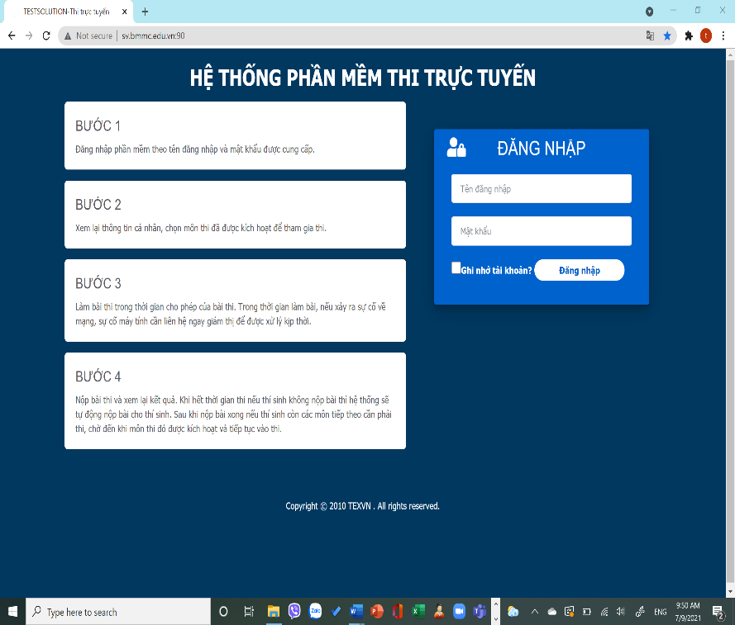 | 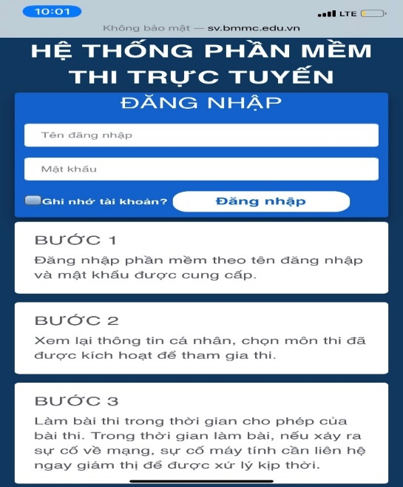
Màn hình đăng nhập trên máy tính | Màn hình đăng nhập trên thiết bị smart
Tên đăng nhập: Mã số sinh viên
Mật khẩu: CBCT cung cấp cho mỗi kỳ thi
- Kiểm tra lại thông tin cá nhân
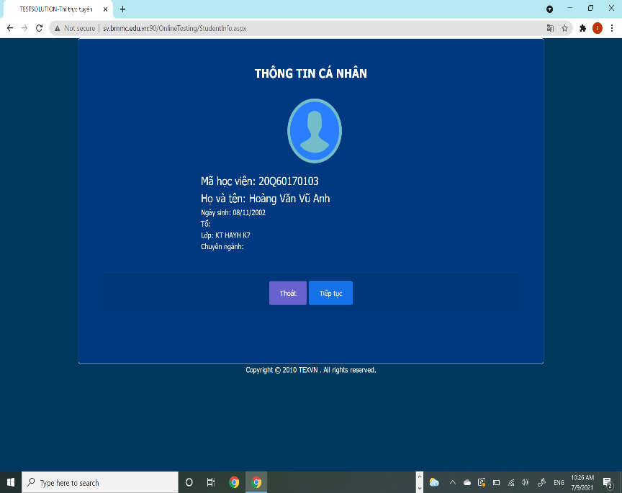 | 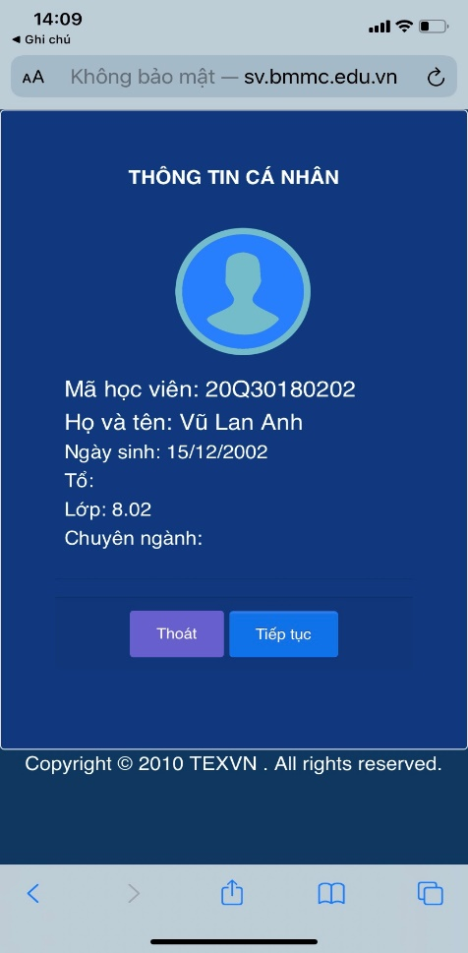
Màn hình hiển thị trên máy tính | Màn hình hiển thị trên thiết bị smart
Nếu thông tin đã chính xác chọn Tiếp tục. Lưu ý: khi sinh viên đã đăng nhập thì password sẽ được đổi. Nếu có sự cố cần đăng nhập lại thì sinh viên cần liên hệ với CBCT để nhận password đăng nhập mới.
- Kích hoạt môn thi
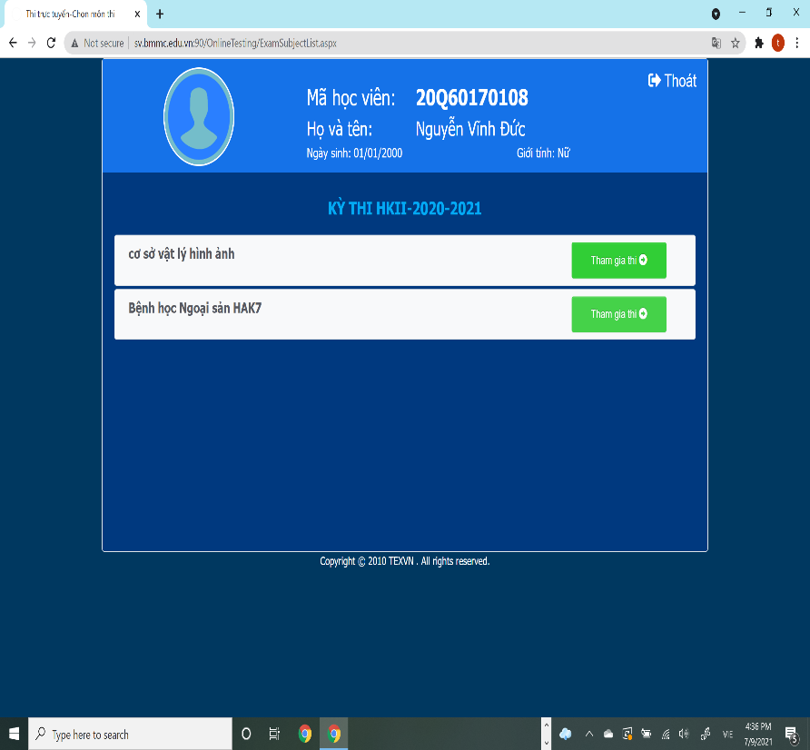 | 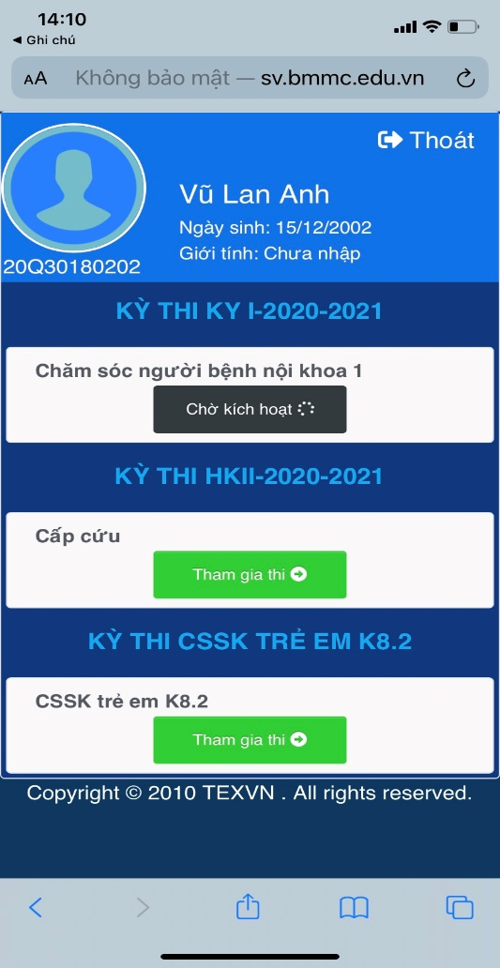
Màn hình hiển thị trên máy tính | Màn hình hiển thị trên thiết bị smart
Chọn môn thi đã được kích hoạt chọn Tham gia thi
- Làm bài thi
Sinh viên làm bài thi trong thời gian cho phép. Nếu có sự cố về máy và mạng cần báo ngay CBCT để xử lý kịp thời.
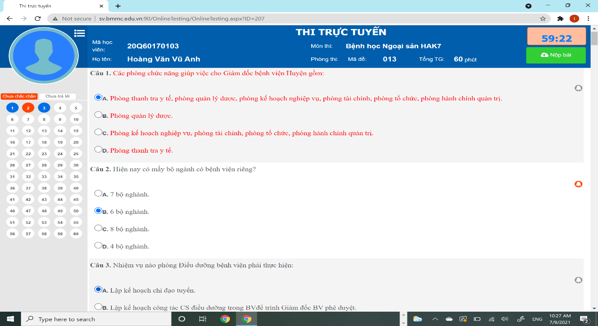
Màn hình hiển thị trên máy tính

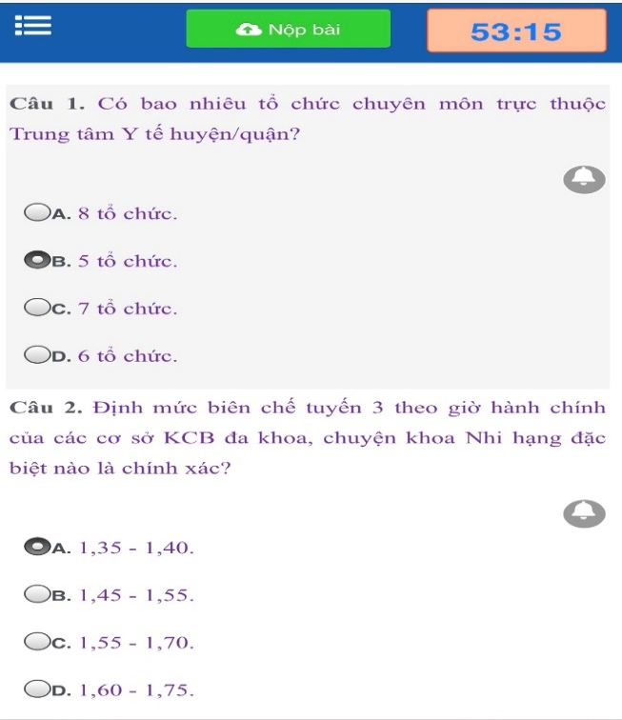 | 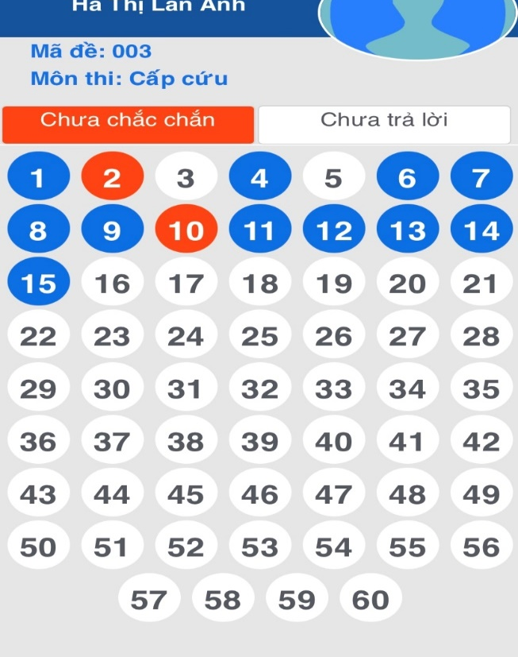
Màn hình hiển thị trên thiết bị smart
Sinh viên đọc câu hỏi và chọn đáp án đúng, ô số câu hỏi đã được trả lời có hiển thị màu xanh. Nếu câu hỏi nào đáp án chưa chắc chắn sinh viên chọn chuông, ô số câu hỏi chưa chắc chắn hiển thị màu đỏ. Ô số câu hỏi hiển thị màu trắng là câu hỏi chưa trả lời.
- Nộp bài thi
+ Khi sinh viên làm xong bài thi kiểm tra lại bài thi, hoàn thiện các câu chưa trả lời hoặc chưa chắc chắn.
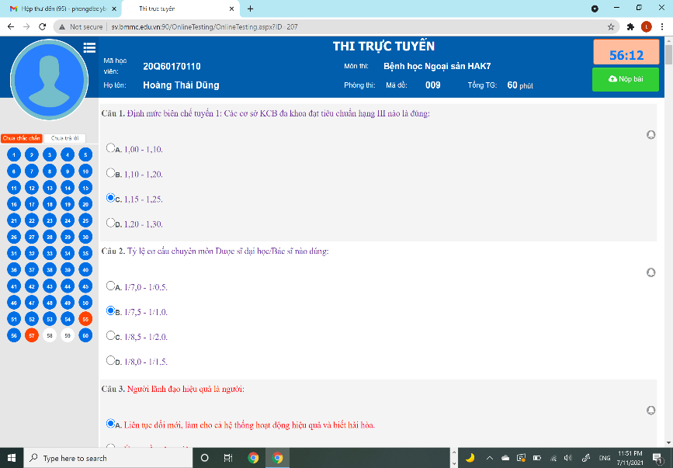 | 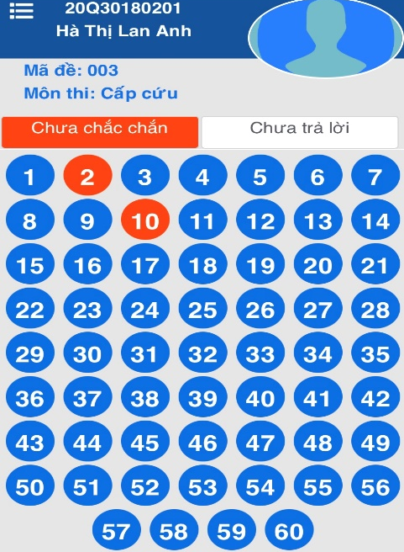
Màn hình hiển thị trên máy tính | Màn hình hiển thị trên thiết bị smart
+ Chọn Nộp bài. Nếu hết thời gian sinh viên chưa nộp bài hệ thống sẽ tự động nộp bài.
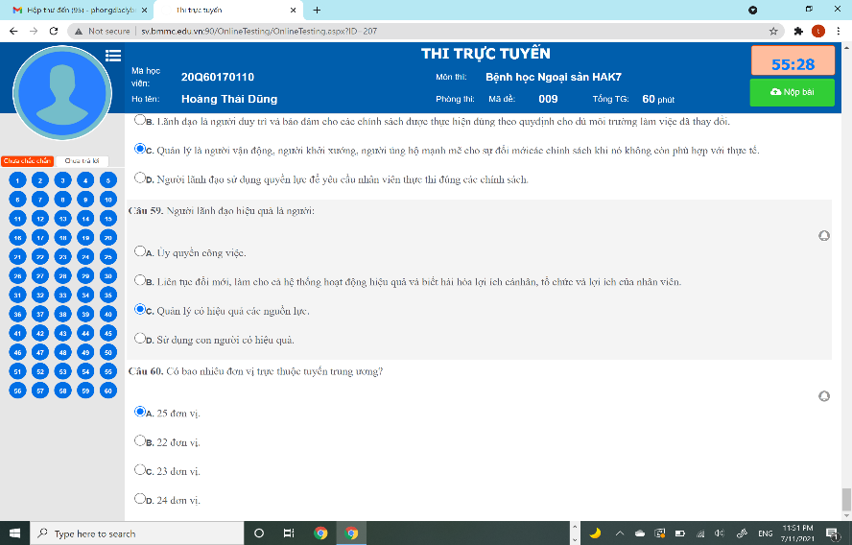 | 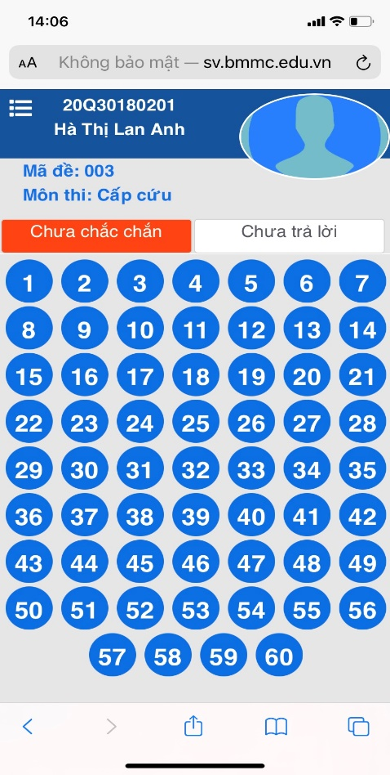
Màn hình hiển thị trên máy tính | Màn hình hiển thị trên thiết bị smart

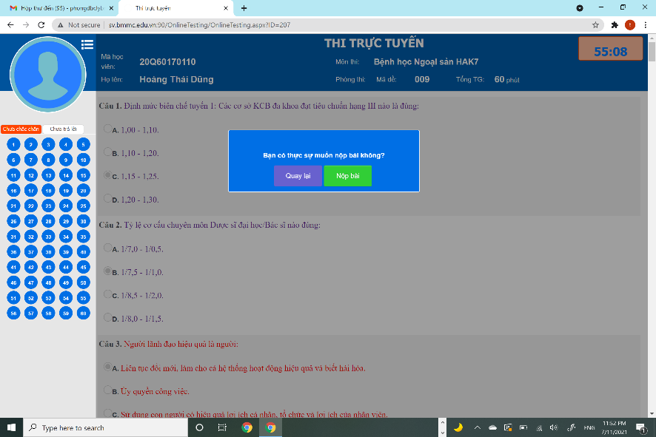 | 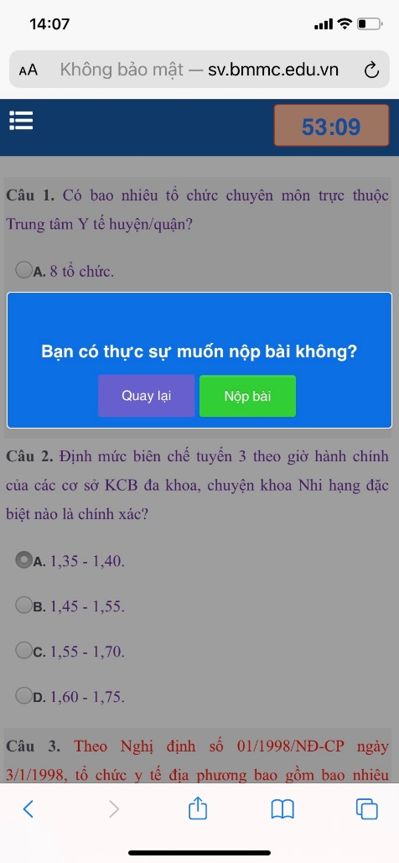
Màn hình hiển thị trên máy tính | Màn hình hiển thị trên thiết bị smart
Nếu muốn kiểm tra lại bài thi => chọn Quay lai
Nếu chắc chắn nộp bài => chọn Nộp bài
- Xem lại kết quả bài thi
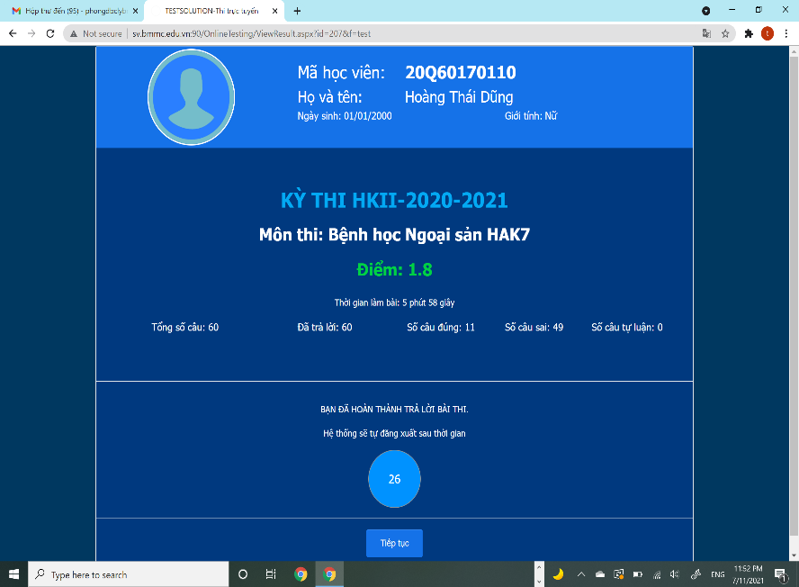 | 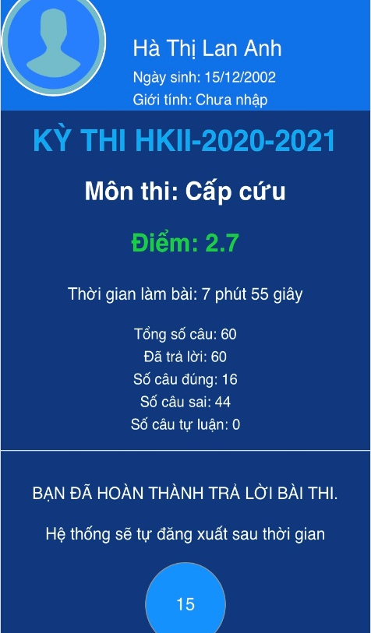
Màn hình hiển thị trên máy tính | Màn hình hiển thị trên thiết bị smart
Điều 11. Tổ chức giải quyết các sự cố trong quá trình thi và phúc khảo
- Tổ chức giải quyết các sự cố trong quá trình thi
- Nếu mất điện, mất kết nối internet sinh viên cần thông báo ngay (bằng gọi điện/nhắn tin) cho CBCT để được bố trí thi ở buổi thi khác.
- Vì một lý do khách quan mà sinh viên không thể tiếp tục làm bài thi biên bản sự việc xác nhận của CBCT và giám sát thi, sinh viên sẽ được bố trí thi ở buổi thi khác.
- Tổ chức phúc khảo
- Sau khi thi, Phòng Đào tạo thông báo kết quả và nhận đơn xin phúc khảo hạn 10 ngày làm việc kể từ ngày công bố điểm thi. Phòng Khảo thí &ĐBCL nhận danh sách phúc khảo của môn học/mô đun tổ chức phúc khảo chậm nhất 02 ngày kể từ khi nhận được danh sách phúc khảo từ phòng Đào tạo.
- Việc tổ chức phúc khảo tiến hành theo từng môn thi dưới sự điều hành trực tiếp của Trưởng phòng Khảo thí &ĐBCL hoặc người được uỷ quyền.
- Tham gia phúc khảo gồm một giảng viên của Khoa/bộ môn, cán bộ giám sát của ca thi đó và một cán bộ của bộ phận Khảo thí &ĐBCL. Cán bộ được phân công của bộ phận Khảo thí mở bài thi của sinh viên lưu trên máy chủ, cán bộ của Khoa/Bộ môn rà soát kết quả sinh viên làm bài. Kết quả phúc khảo phải được lập biên bản và chữ ký của các thành phần tham gia.
Chương 3
XỬ LÝ VI PHẠM
Điều 12. Xử lý cán bộ, giảng viên, vi phạm quy chế thi
Người tham gia công tác tổ chức thi có hành vi vi phạm quy chế (bị phát hiện trong khi làm nhiệm vụ hoặc sau khi kỳ thi kết thúc môn học/mô đun), nếu có đủ chứng cứ, tùy theo mức độ nặng nhẹ, sẽ bị xử lý theo đúng quy định theo các hình thức sau đây:
- Khiển trách đối với những người phạm lỗi nhẹ trong khi thi hành nhiệm vụ.
- Cảnh cáo đối với những người để cho sinh viên tự do quay cóp, mang và sử dụng tài liệu hoặc máy ảnh, các phương tiện thu phát truyền tin, sao chép dữ liệu... tại phòng thi khi bị cán bộ giám sát hoặc chỉ đạo thi phát hiện và lập biên bản.
- Tùy theo mức độ vi phạm Hội đồng kỷ luật của nhà trường đưa ra hình thức kỉ luật phù hợp đối với những người vi phạm một trong các lỗi sau đây:
- Tham gia vào các hành động tiêu cực liên quan đến thi cử.
- Trực tiếp giải bài rồi hướng dẫn cho sinh viên lúc đang thi.
- Người có hành vi can thiệp làm thay đổi điểm bài thi.
- Những cán bộ, giảng viên, các thành viên tuy không tham gia tổ chức thi nhưng nếu có các hành vi tiêu cực như: làm lộ ngân hàng câu hỏi khi chưa có quyết định công khai ngân hàng câu hỏi, thi hộ, tổ chức lấy đề thi ra và đưa bài giải vào cho thí sinh, gây rối làm mất trật tự tại phòng thi.
Điều 13. Xử lý sinh viên vi phạm quy chế
- Đối với những sinh viên vi phạm quy chế đều phải lập biên bản và các vi phạm và hình thức xử lý cụ thể như sau:
- Di chuyển khỏi vị trí ngồi (trừ trường hợp có vấn đề sức khỏe cần cấp cứu): Đình chỉ thi (0 điểm).
- CBCT không quan sát được sinh viên làm bài thi hoặc phát hiện ra có người liên quan hoặc nói chuyện (trừ trường hợp giao tiếp với cán bộ của phòng thi) trong thời gian làm bài thi sẽ xử lý bằng một trong các hình thức sau đây:
- Thẩm định lại kết quả bài thi.
- Phải thi lại.
- Khiển trách (trừ 25% số điểm)
- Cảnh cáo (trừ 50% số điểm).
- Đình chỉ thi (0 điểm)
- Việc xử lý các vi phạm của sinh viên có thể xử lý ngay trong thời gian thi hoặc sau thời gian thi khi CBCT, giám sát thi và phòng KT&ĐBCL xem lại hình ảnh ghi lại trong phòng thi.
- Sinh viên thi hộ hoặc nhờ người thi hộ hoặc thi kèm đều bị kỷ luật ở mức đình chỉ học tập 1 năm đối với trường hợp vi phạm lần thứ nhất và buộc thôi học đối với trường hợp vi phạm lần thứ hai.
Chương 4
TỔ CHỨC THỰC HIỆN
Điều 14. Trách nhiệm thực hiện
- Ban Giám hiệu chủ trì chỉ đạo các đơn vị thực hiện Quy định. Kịp thời xử lý nghiêm đối với những trường hợp vi phạm.
- Các Phòng/Khoa trong phạm vi, nhiệm vụ, quyền hạn của mình có trách nhiệm phối hợp việc thực hiện Quy định.
- Cán bộ, giảng viên, sinh viên của Trường có trách nhiệm thi hành quy định. Trưởng phòng Khảo thí và ĐBCL giúp Hiệu trưởng đôn đốc, theo dõi việc thực hiện Quy định này. Trong quá trình thực hiện, nếu có vướng mắc, các đơn vị báo cáo Hiệu trưởng xem xét, quyết định điều chỉnh cho phù hợp./.
KT. HIỆU TRƯỞNG
PHÓ HIỆU TRƯỞNG
(Đã ký)

ThS. Bùi Minh Thu

